Министерство цифрового развития, связи и массовых коммуникаций Российской Федерации

Ордена Трудового Красного Знамени федеральное государственное бюджетное образовательное учреждение высшего образования

МОСКОВСКИЙ ТЕХНИЧЕСКИЙ УНИВЕРСИТЕТ СВЯЗИ И ИНФОРМАТИКИ

Кафедра Корпоративные информационные системы

Отчёт по лабораторной работе №1

по дисциплине

Программирование 1С

Выполнил:

Рахимов Р.А.

Проверил:

Игнатов Д. В.

**Москва, 2025 г**

# **Тема и задание**

***Темы***: базовые типы, выражения и операции.

*Выводить результат с помощью метода Записать() объекта Консоль;*

Работа со строковыми значениями

1. Реализовать вывод строки с кавычками и без в пользовательском режиме. Пример: «Это текст» и Это текст;
2. Вывод строки в однострочном и многострочном формате. Пример:

«Это текст»

«Это

Текст»;

1. Сравнить работу конкатенации строк и СтрШаблон() на своем собственном примере.

Работа с числовыми значениями

1. У Зинаиды Петровны есть скидочная карта, по которой она может получить скидку в размере 7% от стоимости покупки. Сколько заплатит Зинаида Петровна, если она выбрала товар на сумму 1200 рублей?
2. Вычислите выражение: (Унарный минус(Переменная1 Плюс Переменная2) Деление Переменная2 Умножение Переменная1) Остаток от деления (Переменная2 Минус Переменная1), где Переменная1 и Переменная2 – числа на выбор.

Работа с типом дата

1. Инициализировать дату и вычесть из нее 125 дней;
2. Инициализировать дату и вычесть из нее 9 месяцев;
3. Инициализировать дату и прибавить 7 лет.

Инициализации сделать в разных форматах!

Работа с типом булево

1. Вычислите выражение: (ИСТИНА ИЛИ ЛОЖЬ) И (ИСТИНА И ЛОЖЬ);
2. Вычислите выражение: НЕ (ИСТИНА И ЛОЖЬ) ИЛИ (ИСТИНА И ИСТИНА И ЛОЖЬ ИЛИ НЕ ИСТИНА);
3. Вычислите выражение: (4375/16*0.9) > -(675+435/100*(-73)) И НЕ ЛОЖЬ.

# **Ход работы**

Работа со строковыми значениями

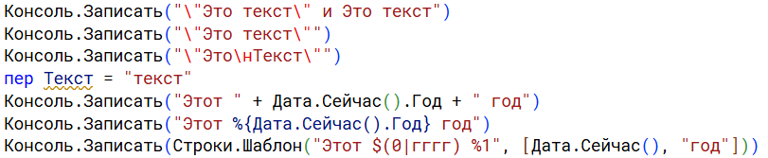

Консоль.Записать("\"Это текст\"и Это текст")

Консоль.Записать("\"Это текст\"")

Консоль.Записать("\"Это\нТекст\"")

перТекст = "текст"

Консоль.Записать("Этот " + Дата.Сейчас().Год + “ год”)

Консоль.Записать("Этот %{Дата.Сейчас().Год} год")

Консоль.Записать(Строки.Шаблон("Этот $(0|гггг) %1", [Дата.Сейчас(), "год"]))

Вывод:



Этот 2025 год

Этот 2025 год

Этот 2025 год

Работа с числовыми значениями

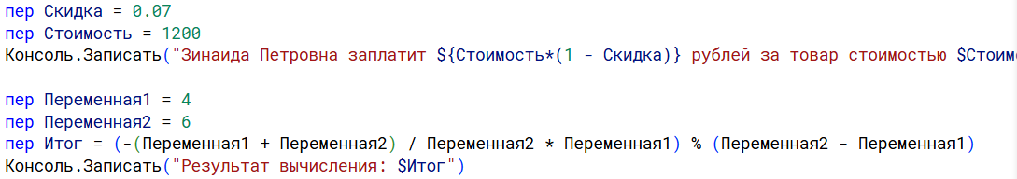

перСкидка = 0.07

перСтоимость = 1200

Консоль.Записать("Зинаида Петровна заплатит ${Стоимость*(1 - Скидка)} рублей за товар стоимостью $Стоимость рублей при скидке ${Скидка*100}%")

перПеременная1 = 4

перПеременная2 = 6

перИтог = (-(Переменная1 + Переменная2) / Переменная2 * Переменная1) % (Переменная2 - Переменная1)

Консоль.Записать("Результат вычисления: $Итог")

Вывод:



Зинаида Петровна заплатит 1 116 рублей за товар стоимостью 1 200 рублей при скидке 7%

Результат вычисления: -0,666666666666666666666666664

Работа с типом дата

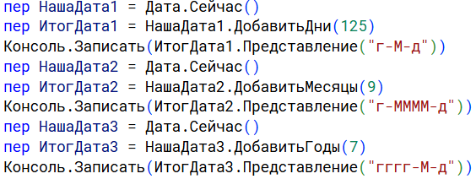

перНашаДата1 = Дата.Сейчас()

перИтогДата1 = НашаДата1.ДобавитьДни(125)

Консоль.Записать(ИтогДата1.Представление("г-М-д"))

перНашаДата2 = Дата.Сейчас()

перИтогДата2 = НашаДата2.ДобавитьМесяцы(9)

Консоль.Записать(ИтогДата2.Представление("г-ММММ-д"))

перНашаДата3 = Дата.Сейчас()

перИтогДата3 = НашаДата3.ДобавитьГоды(7)

Консоль.Записать(ИтогДата3.Представление("гггг-М-д"))

Вывод:



26-3-10

26-август-5

2032-11-5

Работа с типом булево



Консоль.Записать((Истина или Ложь) и (Истина и Ложь))

Консоль.Записать(не (Истина и Ложь) или (Истина и Истина и Ложь или не Истина))

Консоль.Записать((4375 / 16 * 0.9) > -(675 + 435 / 100 * (-73)) и  не Ложь)

Вывод:



false

true

true